|  |  |
| --- | --- |
| Nome | Matricola |
| Marica D’Alfonso | 0512106258 |
| Marianna Farina | 0512109126 |



Partecipanti

BookPad

VERSIONE 1.0

Corso di Laurea in Informatica

Progetto Ingegneria del Software

TEST SUMMARY REPORT

# Sommario

Sommario 2

1. Test di unità 2

2. Test di integrazione 2

3. Test di sistema 2

1. Test di unità

**TestUserDAO**

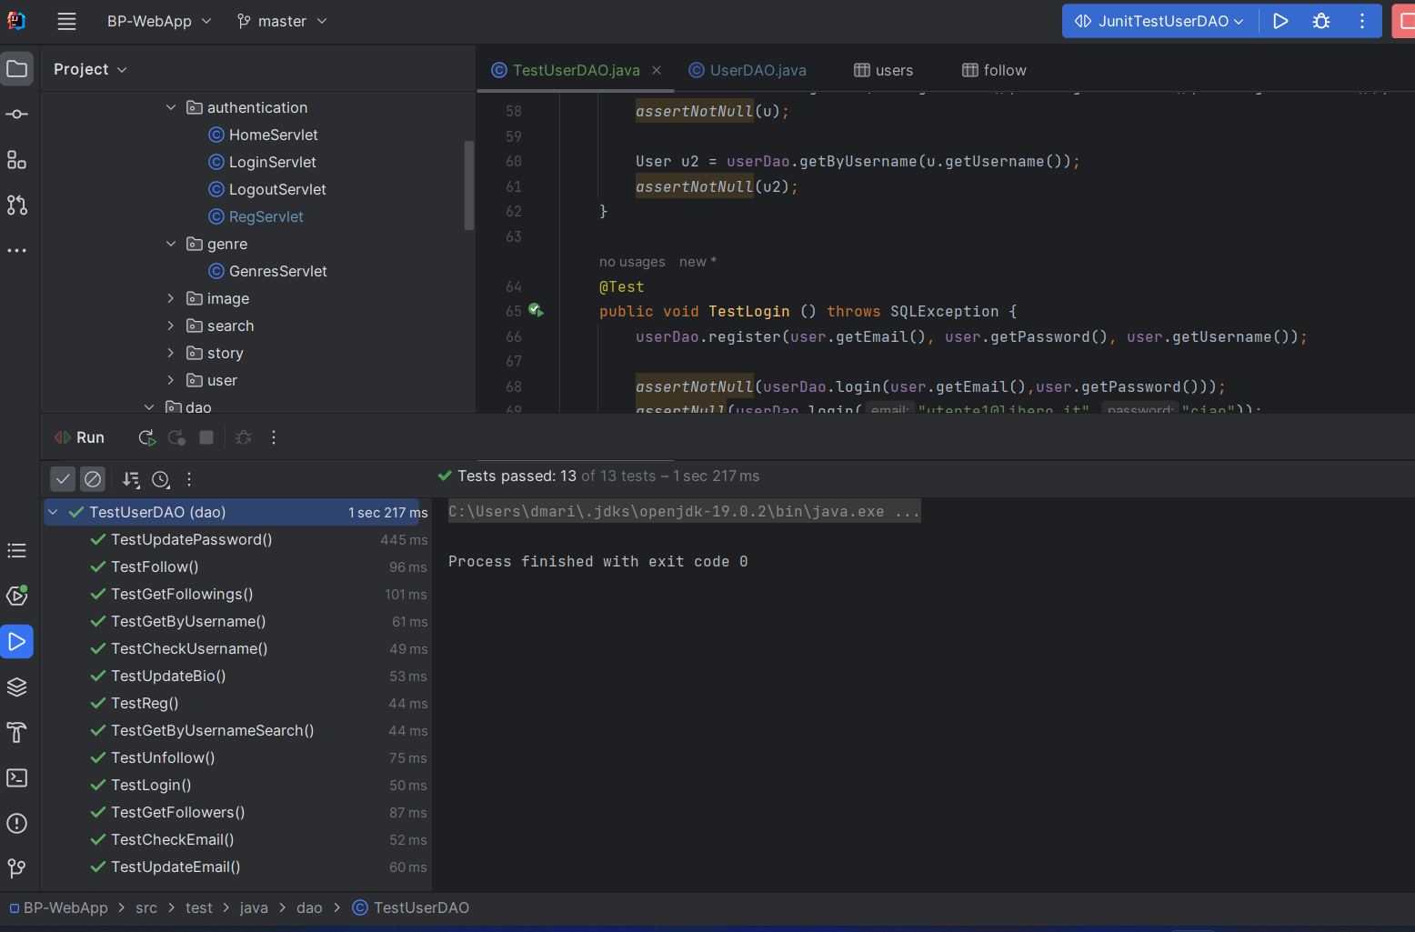

**TestStoryDAO**

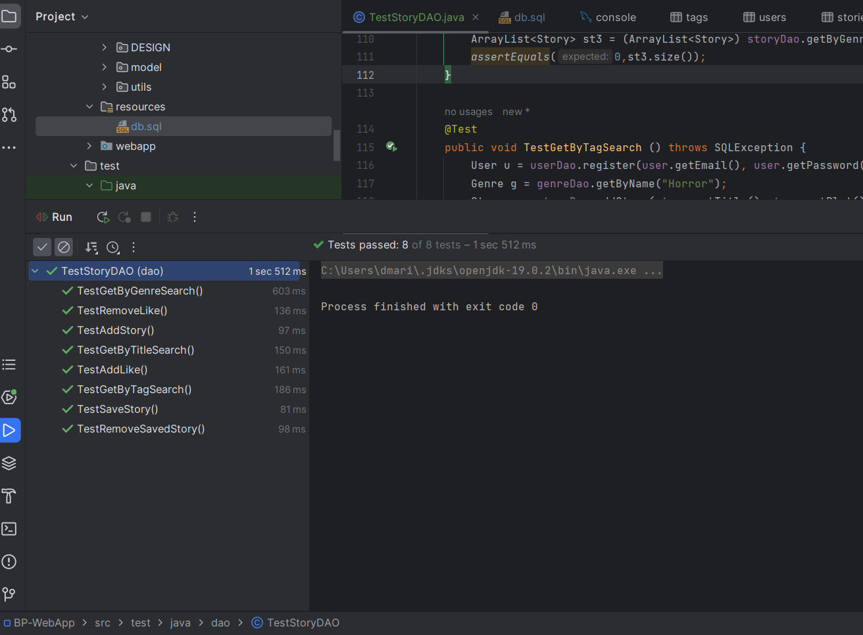

**TestCommentDAO**

**TestChapterDAO**

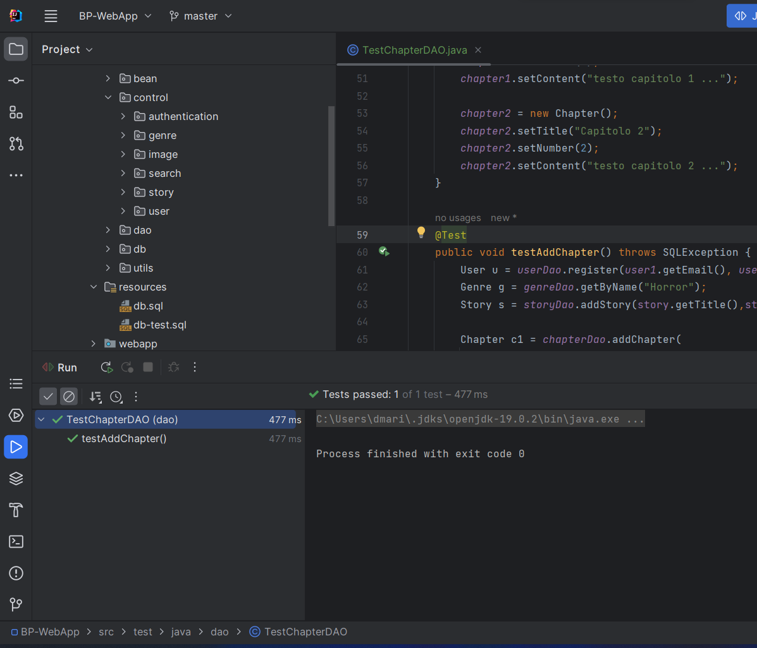

1. Test di integrazione

**TestRegistrazione**

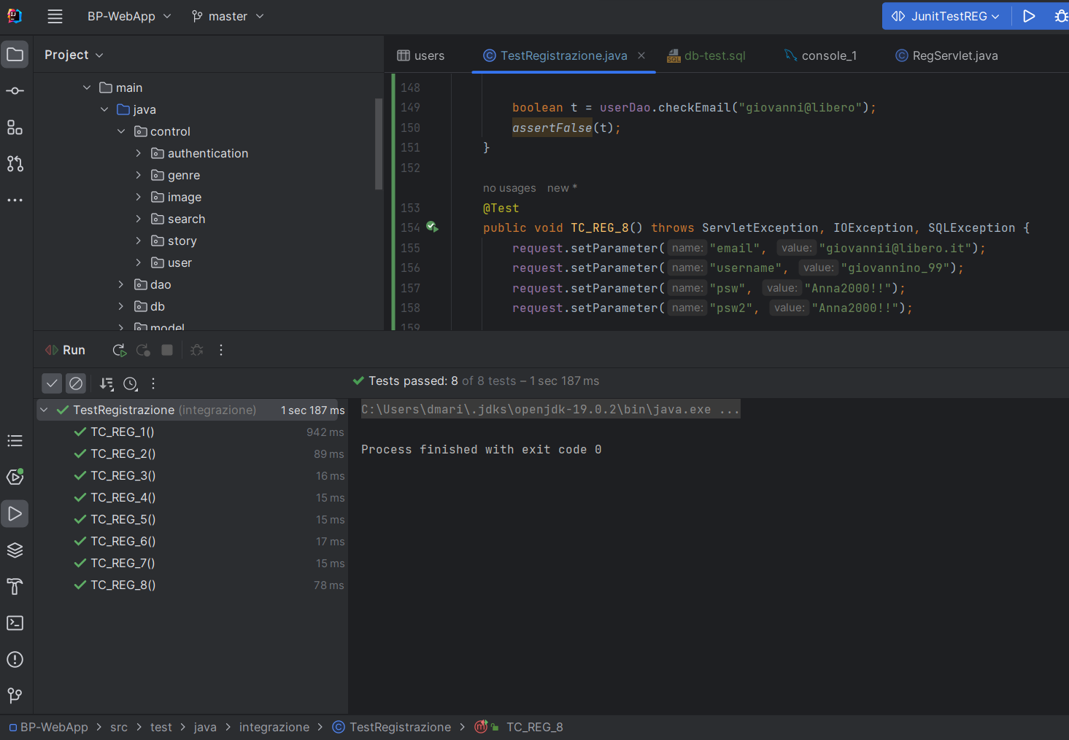

**TestPubblicaStoria**

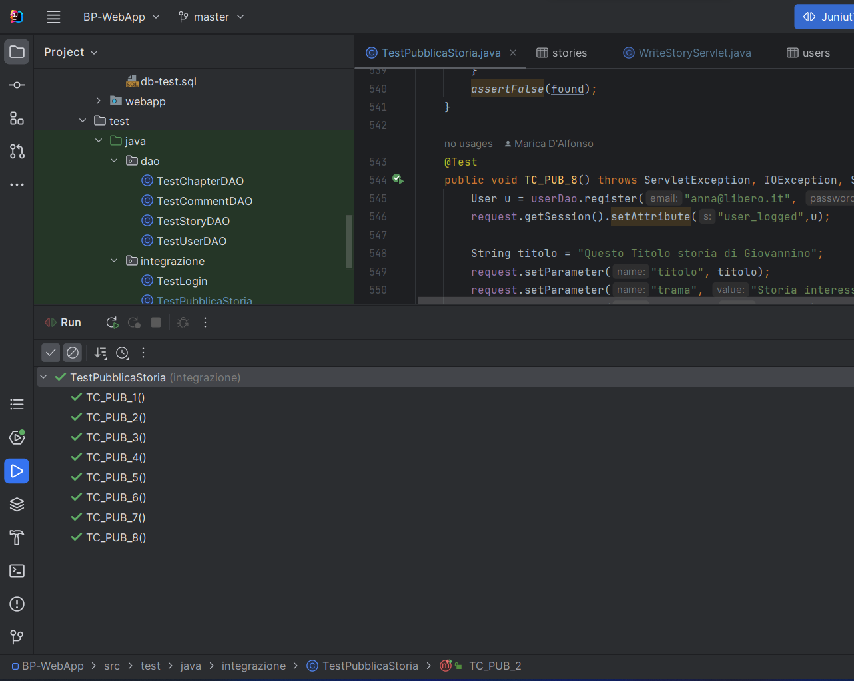

**TestRicerca**

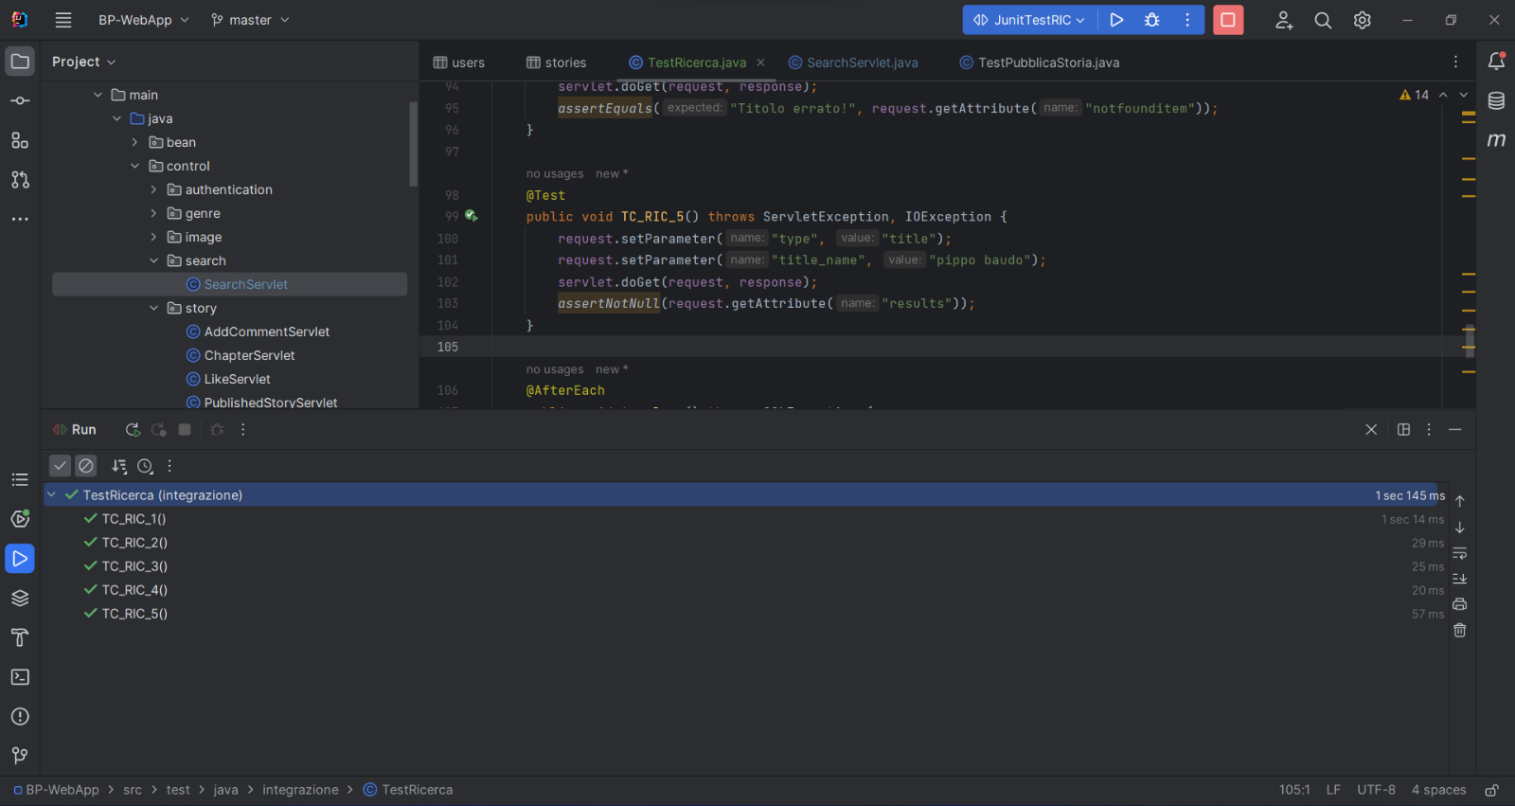

**TestCommento**

1. Test di sistema

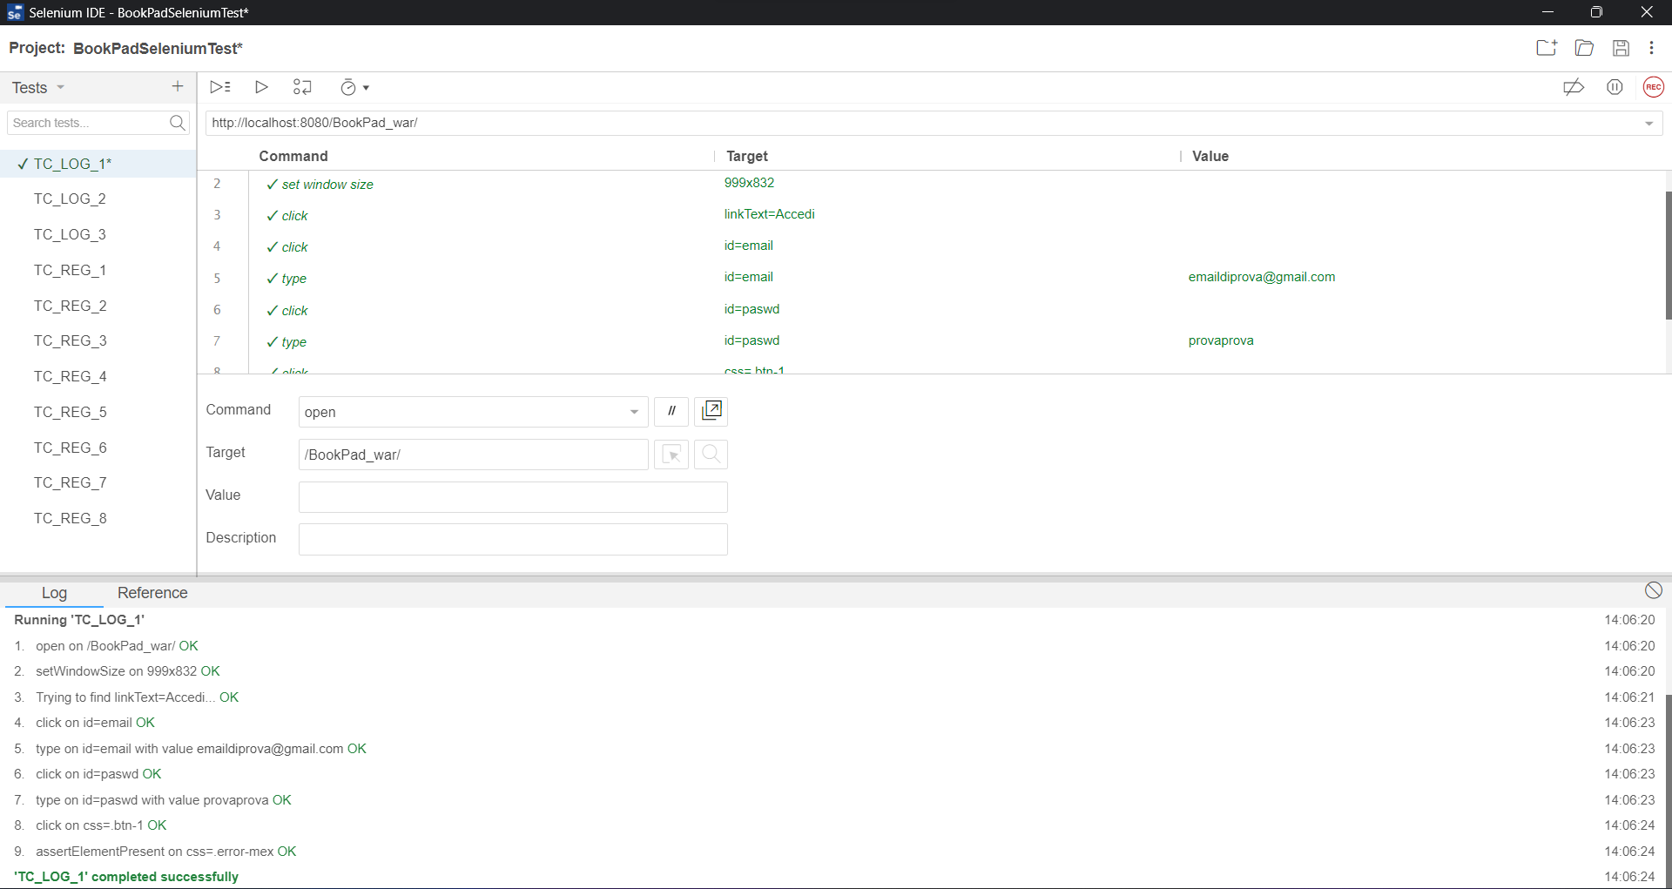**TC_LOG_1**

**TC_LOG_2**

**TC_LOG_3**

**TC_REG_1**

**TC_REG_2**

**TC_REG_3**

**TC_REG_4**

**TC_REG_5**

**TC_REG_6**

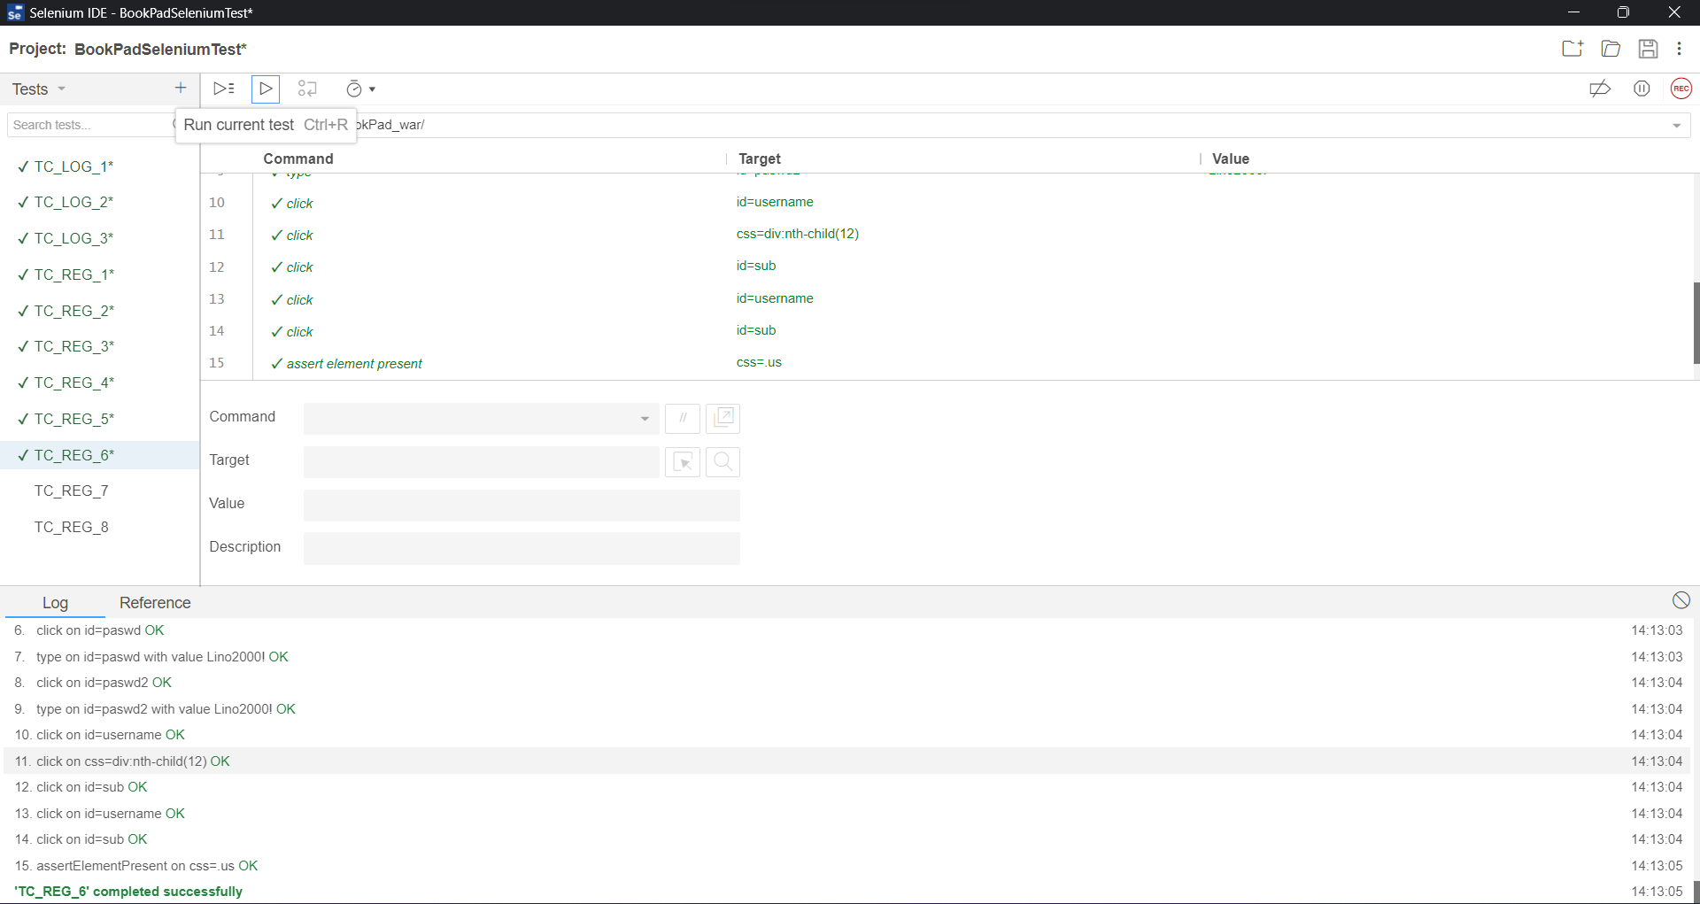

**TC_REG_7**

**TC_REG_8**

**TC_PUB_1**

**TC_PUB_2**

**TC_PUB_8**

**TC_PUB_7**

**TC_PUB_5**

**TC_COM_3**

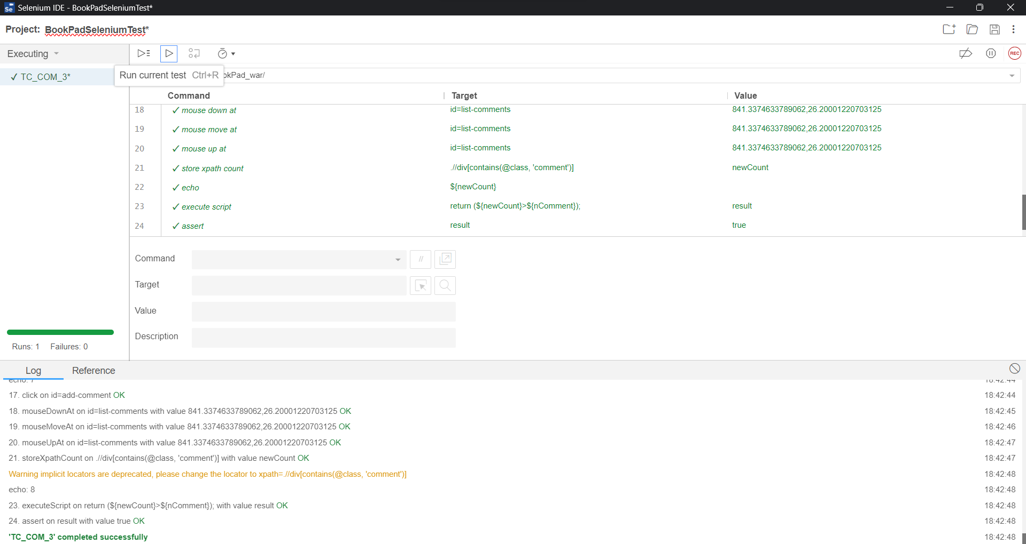

**TC_COM_2**

